Контрольная работа 9 класс 1 триместр
Вариант 1
 | A | B | C | D
A |  | 4 |  | 5
B | 4 |  | 3 | 6
C |  | 3
D | 5 | 6
1. В таблице приведена стоимость перевозок между соседними железнодорожными станциями. Укажите схему, соответствующую таблице.
1) | 2) | 3) | 4)
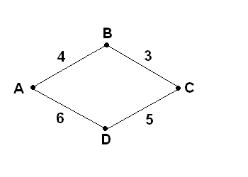 | 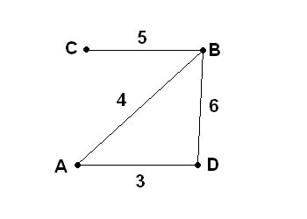 | 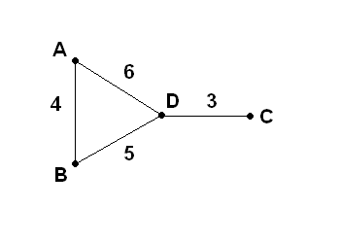 | 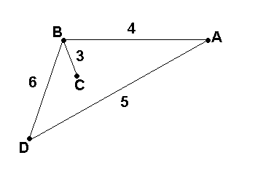
2. В таблицах приведена протяженность автомагистралей между соседними населенными пунктами. Если пересечение строки и столбца пусто, то соответствующие населенные пункты не соединены автомагистралями. Укажите номер таблицы, для которой выполняется условие «Максимальная протяженность маршрута от пункта А до пункта С не больше 5». Протяженность маршрута складывается из протяженности автомагистралей между соответствующими соседними населенными пунктами. При этом любой населенный пункт должен встречаться на маршруте не более одного раза.
1) | 2) | 3) | 4)
A B C D  A 2 2  B 2 1 3  C 1 3  D 2 3 3 | A B C D  A 2 2  B 2 1 1  C 2 1 3  D 1 3 | A B C D  A 2 3 2  B 2 2 2  C 3 2  D 2 2 | A B C D  A 3 2 1  B 3 2  C 2 2 1  D 1 1
3. Ниже в табличной форме представлен фрагмент базы данных «Отправление поездов»:
Пункт назначения | Категория поезда | Время в пути | Вокзал
Рига | скорый | 15:45 | Рижский
Ростов | фирменный | 17:36 | Казанский
Самара | фирменный | 14:20 | Казанский
Самара | скорый | 17:40 | Казанский
Самара | скорый | 15:56 | Казанский
Самара | скорый | 15:56 | Павелецкий
Самара | фирменный | 23:14 | Курский
Санкт-Петербург | скорый | 8:00 | Ленинградский
Санкт-Петербург | скорый | 4:00 | Ленинградский
Саратов | скорый | 14:57 | Павелецкий
Саратов | пассажирский | 15:58 | Павелецкий
Саратов | скорый | 15:30 | Павелецкий
Сколько записей в данном фрагменте удовлетворяют условию:
а) (Категория поезда = «скорый») ИЛИ (Вокзал = «Павелецкий»)
б) (Пункт назначения=Самара) И ((Время в пути >=16:00)ИЛИ(Время в пути<=18:00))
В ответе укажите одно число — искомое количество записей.
4. Ниже в табличной форме представлен фрагмент базы данных «Отправление поездов дальнего следования»:
Пункт назначения | Категория поезда | Время в пути | Вокзал
Балаково | скорый | 20:22 | Павелецкий
Бийск | скорый | 61:11 | Казанский
Бишкек | скорый | 121:20 | Казанский
Благовещенск | пассажирский | 142:06 | Ярославский
Брест | скорый | 14:19 | Белорусский
Валуйки | фирменный | 14:57 | Курский
Варна | скорый | 47:54 | Киевский
Волгоград | скорый | 18:50 | Павелецкий
Волгоград | скорый | 24:50 | Курский
Воркута | пассажирский | 48:19 | Ярославский
Воркута | пассажирский | 48:19 | Ярославский
Гродно | скорый | 16:34 | Белорусский
Сколько записей в данном фрагменте удовлетворяют условию
а) (Категория поезда = «скорый») И (Время в пути > 40:00)
б) ((Пункт назначения = Волгоград) ИЛИ (Пункт назначения =Воркута))И( Время в пути<30)
В ответе укажите одно число — искомое количество записей.

5. Валя шифрует русские слова, записывая вместо каждой буквы её код:
А | В | Д | О | Р | У
01 | 011 | 100 | 111 | 010 | 001
Дана кодовая цепочка:
111011111100
Расшифруйте слово. Запишите в ответе расшифрованное слово.

6. Напишите наибольшее целое число x, для которого истинно высказывание:
(X >= 6) И НЕ (X > 12).

7. Света, Марина, Андрей, Кирилл и Юра держат домашних животных. У каждого либо кошка, либо собака, либо попугай. Девочки не держат собак, а мальчики попугаев. У Светы нет кошки. У Светы и Марины разные животные. У Марины и Андрея – одинаковые. У Андрея и Кирилла – разные. У Кирилла и Юры – одинаковые. Какие животные у каждого.

8. В туристический лагерь приехали три друга: Миша, Володя и Петя. Известно, что каждый из них имеет одну из фамилий: Иванов, Семёнов, Герасимов. Миша – не Герасимов; отец Володи – инженер. Володя учится в 6 классе. Герасимов учится в 5 классе. Отец Иванова – учитель. У кого какая фамилия?

Контрольная работа 9 класс 1 триместр
Вариант 2
1. В таблице приведена стоимость перевозки грузов между соседними станциями. Если пересечение строки и столбца пусто, то соответствующие станции не являются соседними. Укажите таблицу, для которой выполняется условие «Минимальная стоимость перевозки грузов от пункта А до пункта В не больше 3».
1) | 2) | 3) | 4)
A B C D Е  A 1  B 4 3  C 4 4  D 1 4  Е 3 | A B C D Е  A 5 1  B 4 2  C 5 4  D 1  Е 2 | A B C D Е  A 3 1 1  B 2 1  C 3 2  D 1 1  Е 1 | A B C D Е  A 2 1 3  B 2 2  C 2 2  D 1  Е 3 2
 | A | B | C | D
A |  |  | 1 | 2
B |  |  | 2 | 3
C | 1 | 2 |  | 5
D | 2 | 3 | 5

2. В таблице приведена стоимость перевозки пассажиров между соседними населенными пунктами. Укажите схему, соответствующую таблице.

1) | 2) | 3) | 4)
3  5  2  A  D  B  С  1  2 | 3  5  1  D  A  B  С  1  2 | 2  1  A  C  D  B  5  3 | C  2  1  A  D  B  5  3  2
3. Ниже в табличной форме представлен фрагмент базы данных «Отправление поездов»
Пункт назначения | Категория поезда | Время в пути | Вокзал
Адлер | фирменный | 29:46 | Казанский
Адлер | скорый | 38:35 | Курский
Адлер | фирменный | 25:30 | Казанский
Адлер | скорый | 39:13 | Курский
Алма-Ата | скорый | 102:22 | Павелецкий
Амстердам | скорый | 36:40 | Белорусский
Анапа | пассажирский | 35:37 | Белорусский
Архангельск | скорый | 20:46 | Ярославский
Архангельск | пассажирский | 46:30 | Ярославский
Архангельск | скорый | 21:25 | Белорусский
Астана | скорый | 58:00 | Казанский
Астрахань | скорый | 27:56 | Павелецкий
Сколько записей в данном фрагменте удовлетворяют условию
а) (Категория поезда = «скорый») ИЛИ (Вокзал = «Казанский»)
б) ((Пункт назначения =Волгоград)ИЛИ (Пункт назначения=Воркута)) И ((Время в пути>30) И(Время в пути<60))
В ответе укажите одно число — искомое количество записей
4. Ниже в табличной форме представлен фрагмент базы данных «Отправление поездов дальнего следования»:
Пункт назначения | Категория поезда | Время в пути | Вокзал
Балаково | скорый | 20:22 | Павелецкий
Бийск | скорый | 61:11 | Казанский
Бишкек | скорый | 121:20 | Казанский
Благовещенск | пассажирский | 142:06 | Ярославский
Брест | скорый | 14:19 | Белорусский
Валуйки | фирменный | 14:57 | Курский
Варна | скорый | 47:54 | Киевский
Волгоград | скорый | 18:50 | Павелецкий
Волгоград | скорый | 24:50 | Курский
Воркута | скорый | 40:31 | Ярославский
Воркута | пассажирский | 48:19 | Ярославский
Гродно | скорый | 16:34 | Белорусский
Сколько записей в данном фрагменте удовлетворяют условию
а) (Категория поезда = «скорый») И (Время в пути < 40:00)
б) ((Пункт назначения=Волгоград)ИЛИ(Пункт назначения=Воркута))И((Время в пути>30)И(Время в пути <60))

5. Валя шифрует русские слова, записывая вместо каждой буквы её код:
А | В | Д | О | Р | У
01 | 011 | 100 | 111 | 010 | 001
Дана кодовая цепочка:
111011111100
Расшифруйте слово. Запишите в ответе расшифрованное слово.

6. Напишите наибольшее целое число x, для которого истинно высказывание:
(X >= 6) И НЕ (X > 12).

7. В одном дворе живут четыре друга. Вадим и шофёр старше Сергея; Николай и слесарь занимаются боксом; электрик – младший из друзей; по вечерам Антон и токарь играют в домино против Сергея и электрика. Определите профессию каждого из друзей.

8. Три одноклассника — Влад, Тимур и Юра, встретились спустя 10 лет после окончания школы. Выяснилось, что один из них стал врачом, другой физиком, а третий юристом. Один полюбил туризм, другой бег, страсть третьего — регби. Юра сказал, что на туризм ему не хватает времени, хотя его сестра — единственный врач в семье, заядлый турист. Врач сказал, что он разделяет увлечение коллеги. Забавно, но у двоих из друзей в названиях их профессий и увлечений не встречается ни одна буква их имен. Определите, кто чем любит заниматься в свободное время и у кого какая профессия.

Ответы:
1 вариант
1. 4
2. 4
3. а) 9
б) 3
4. а) 3
б) 2
5) овод
6) 11. Объяснение: (X >= 6) и не (X > 12). Если ставиться "не", то знак "переворачивается" с ">" на"<". Также здесь присутствует знак "и", значит оба условия должны соответствовать. Таким образом, у нас получается условие (X >= 6) И (X < 12). Где получаются цифры 6, 7, 8, 9, 10, 11. По условию нужно написать самое большое число, это число 11.
7)
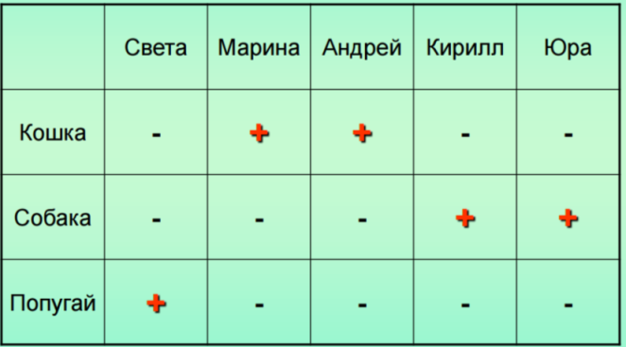
8)
Фамилия | Миша | Володя | Петя
Иванов | 1 | 0 | 0
Семёнов | 0 | 1 | 0
Герасимов | 0 | 0 | 1

2 вариант
Ответы
1) 3
2) 1
3) а)10
б) 1
4) а)5
б) 2
5) овод
6) 11. Объяснение: (X >= 6) и не (X > 12). Если ставиться "не", то знак "переворачивается" с ">" на"<". Также здесь присутствует знак "и", значит оба условия должны соответствовать. Таким образом, у нас получается условие (X >= 6) И (X < 12). Где получаются цифры 6, 7, 8, 9, 10, 11. По условию нужно написать самое большое число, это число 11.
7.
 | Вадим | Сергей | Николай | Антон
Шофер | 0 | 0 | 0 | 1
Слесарь | 0 | 1 | 0 | 0
Токарь | 1 | 0 | 0 | 0
Электрик | 0 | 0 | 1 | 0
8.
Имя | Юра | Тимур | Влад
Профессия | физик | врач | юрист
Увлечение | бег | туризм | регби
Ответ. Влад — юрист и регбист, Тимур — врач и турист, Юра — физик и бегун.

